BİLDİRİ BAŞLIĞI

(Arial 12 punto koyu, tümü büyük harf ve sola yaslı)
Yazar Ad Soyad
(Arial 10 punto koyu, ilk harf büyük)
Yazarın bağlı olduğu kurum, şehir, ülke
(Arial 10 punto, italik ve orta)

ABSTRACT (İngilizce, max 200 words)
(Arial 10 punto, italik ve iki yana yaslı)
Keywords: (minimum 3 maximum 6 words)

ANA BAŞLIK
Genişletilmiş özet metni A4 normundaki sayfaya 10 punto yazı büyüklüğündeki Arial karakteri kullanılarak yazılmalıdır. Metin, kaynaklar ve resim/tablo altı yazılar dahil olmak üzere en fazla 1500 kelime içermelidir.
Bildiri metni A4 normundaki sayfaya 14x20 cm’lik bir çerçeveyi geçmeyecek şekilde soldan ve sağdan 3,5 cm, üstten 5,5 cm ve alttan 4 cm kenar boşlukları bırakılacak şekilde hazırlanmalıdır. Yazılan metin bu çerçevenin dışına çıkmamalı ve ana metin iki yana yaslı olmalıdır.
Paragraf başlangıçlarında boşluk bırakılmamalıdır. Paragraf girintisi sol:0 ve sağ:0 olmalıdır. Paragraf öncesinde ve sonrasında 6 nk aralık bırakılmalıdır. Satır aralıkları ise 1,5 olmalıdır.
Birinci düzey başlıklar büyük harfle yazılmalıdır. Ana ve ara başlıklar hiyerarşik olarak (örn: 1 ve 1.1 gibi) numaralandırılmalıdır.

İkinci Düzey Başlık
İkinci düzey başlıklar her kelimenin ilk harfi büyük, diğerleri küçük harfle yazılmalıdır.

Üçüncü düzey başlık
Üçüncü düzey başlıklar birinci kelimenin ilk harfi büyük, diğer tüm kelimeler küçük harflerle yazılmalıdır.

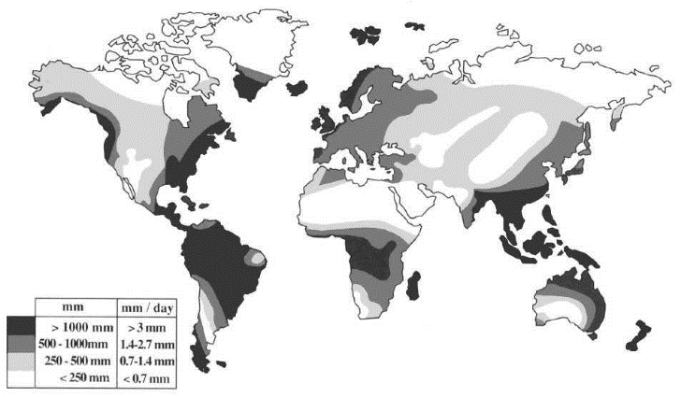
Şekil 1. Şekil örneği (Hulme et al. 1992)

Kaynakların Gösterimi ve Diğer Yazım Kuralları
Kaynaklar listesi 8 punto yazılmalıdır.
Tüm kaynak gösterimleri ve yukarıda tanımlanmamış diğer yazım kuralları için APA standartları esas alınmalıdır. Bu amaçla aşağıdaki linklerden yararlanılabilir.
http://apastyle.apa.org/
http://www.tk.org.tr/APA/apa_2.pdf

